**SCENARIUSZ ZAJĘC NA DZIEŃ 23.04.2020r. GR.III**

TEMAT: Odznaka przyjaciela przyrody.

Cele- rozwijanie zachowań proekologicznych,

- rozwijanie procesów poznawczych tj. pamięci, spostrzegawczości,

-wdrażanie do utrwalania prawidłowych nawyków związanych z ekologią,

-rozwijanie inwencji twórczej,

- wdrażanie do budowania zdań wielowyrazowych,

- rozwijanie sprawności fizycznej i manualnej.

1. Wysłuchajcie piosenki pt. ,,Świat w naszych rękach". Poniżej zamieszczam jej tekst:

[PIOSENKA EKOLOGICZNA](https://www.youtube.com/watch?v=pRNtFXew_VE), -pt.,, Świat w naszych rękach"

1. Ci co lubią segregację,

otóż oni mają rację,

gdy w osobne pojemniki

lecą- papier, szkło, plastiki.

Ref. Cały świat jest w naszych rękach,

właśnie o tym jest piosenka,

możesz dbać o cały świat

chociaż masz niewiele lat.

2. A recykling trudne słowo,

chodzi o to, by na nowo,

z naszych śmieci zrobić coś,

papier, plastik albo szkło.

Ref. cały świat...

3. Więc dorośli oraz dzieci posłuchajcie-

sprawą śmieci zająć się dziś,

żeby jutro dobrze żyć.

Ref. Cały świat....

2. Opowiedzcie o czym była piosenka? Podobała wam się ?

-Co to jest segregacja śmieci?

-Po co je segregujemy?

-Co to jest recykling?

- Jak możemy zadbać o naszą Ziemię?

3. Zabawa ruchowa ,, Segregujemy śmieci"

Ustawcie na podłodze 3 pojemniki albo pudełka. Każde oznaczcie innym kolorem: żółte, zielone, niebieskie.

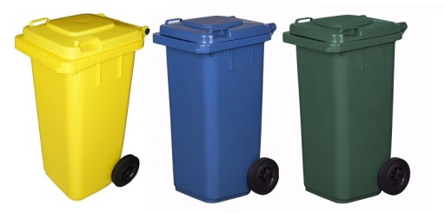

Czy wiecie jakie śmieci wrzucamy do żółtego pojemnika ( plastik), niebieskiego ( papier), zielonego (szkło) ? A może znacie inne kolory pojemników? Co do nich wrzucamy? Pamiętacie? (np. czerwony, czarny lub brązowy).

A teraz wyszukajcie w swoim mieszkaniu jakieś przedmioty plastikowe, szklane oraz papierowe. Na hasło wypowiedziane przez rodzica np. ,,żółty pojemnik" wkładacie przedmiot plastikowy, na hasło,, niebieski pojemnik" -wkładacie papierowe a na hasło ,,zielony pojemnik"- szkło.

4. A teraz obejrzyjcie filmik, który wam podpowie jak należy prawidłowo zachowywać się:

[filmikedukacyjny pt.,, Ekokultura "](https://www.youtube.com/watch?v=6jIaQJIaNCs)

5. Czy zapamiętałyście co należy robić aby dbać o naszą przyrodę? Jeśli tak, to teraz proszę rodziców aby odczytali Wam przyrzeczenie a wy powtarzajcie :

***O przyrodę dbamy:***

***-gałązek drzew nie łamiemy,***

***-trawników nie deptamy,***

***-kwiatów chronionych nie zrywamy,***

***-zimą ptaki dokarmiamy,***

***-śmieci nigdy nie rozrzucamy.***

6. A teraz przyjrzyjcie się uważnie ilustracji. Adaś chce wyrzucić śmieci ale wcześniej chciał je posegregować .Czy dobrze to zrobił?

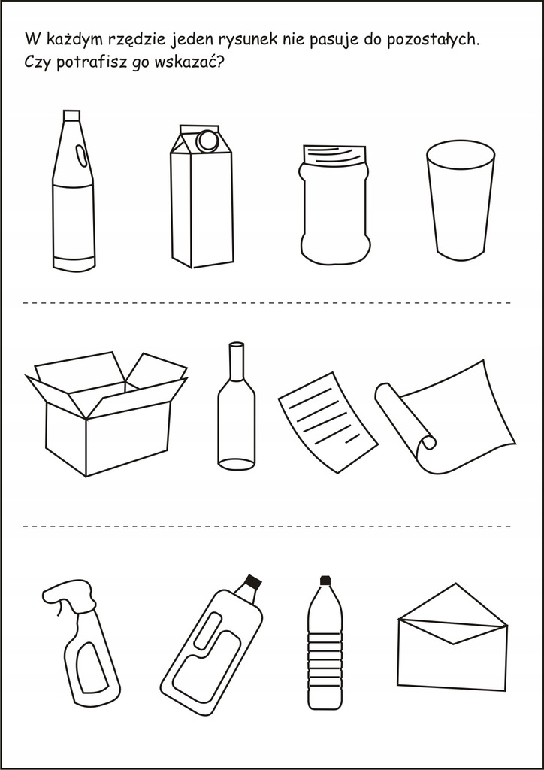

7. Zabawa ruchowa ze śpiewem ,,Głowa, ramiona, kolana, pięty..." Pamiętacie ją z przedszkola?

8.A teraz w nagrodę otrzymacie ,,Odznakę przyjaciela przyrody" ale wcześniej pokolorujcie ją a następnie wytnijcie ostrożnie nożyczkami, naklejcie na tekturkę. Rodzica poproście o wykonanie na górze odznaki dziurki a wy przeciągnijcie przez nią kawałek sznurka lub tasiemkę. I juz odznaka gotowa!

Możecie również pokolorować przygotowaną kolorowankę, którą znajdziecie poniżej.

a dla 5-latków Kolorowy start 5-latka ćwiczenia z cz.4 str. 3, 8.

POWODZENIA!

p.Renata i p.Kasia 



